**Вальцовая плющилка ROmiLL M900**

Вальцовую плющилку с валиками длиной 900 мм можно использовать как в промышленных комбикормовых цехах, где они эксплуатируются в высокопроизводительных технологических линиях, так и в составе собственных кормоцехов крупных сельхозпредприятий. Вальцовая плющилка ROmiLL М900 способна работать круглый год.

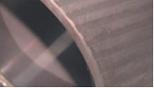Модели вальцовых плющилок серии М оснащены почти гладкими вальцами (см.фото слева). Скорость вращения вальцов составляет 370 об/мин. Таким образом, машина превращает зерно при сжатии в хлопья (при условии достаточной увлажненности зерна). Приготовленный корм подходит для коней и скота.

#### ПРЕИМУЩЕСТВА:

* 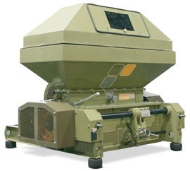Размятое зерно в кормовой порции дойных коров увеличивает продуктивность молока вплоть до 0,5 литров у одной коровы в день.
* Размятое зерно способствует более полной перевариваемости крахмала у жвачных, т.к. большое количество неповрежденной клетчатки способствует удержанию полисахаридов и предотвращает их переваривание в рубце. По той же причине улучшается перистальтика кишечника жвачных.
* При вскармливании плющеным зерном у телят происходит более интенсивное развитие первой камеры желудка. Таким образом, в последствие у взрослых животных повышается способность усвоения сухих веществ корма.

| **ПРОИЗВОДСТВЕННЫЕ ПАРАМЕТРЫ** | | **ПЛЮЩИЛКА M900** |
| --- | --- | --- |
| Электродвигатель (3 x 400В, 50 Гц) | 18,5 кВт | |
| Производительность | 5-6 т/ч | |
| Вес | 1375 кг | |

* В стандартном исполнении поставляется с воронкой и крышкой воронки.

**Дополнительные опции:**

* Магнит
* Панель электропроводки 960 евро
* Дозировочный турникет 5200 евро

**УСЛОВИЯ ПОСТАВКИ:**

* Срок поставки 30 рабочих дней
* Поставка осуществляется со склада г. Смоленск, РФ
* Условия оплаты: 30% предоплата, 70% по готовности товара к отгрузке с завода
* Стоимость 24243 евро.